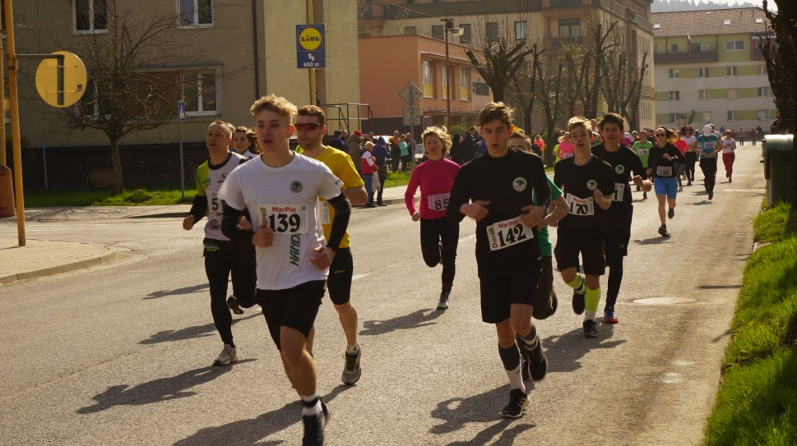****







Preteky sú zaradené do Bežeckej ligy Žiliny.

**Trate: 1 km:** mladší žiaci, mladšie žiačky, starší žiaci, staršie žiačky

**5 km, 10 km:** dospelí (tu patria i juniori/ky a dorastenci/ky)

**Usporiadateľ:** MKŠS a MKŠS - AK Kysucké Nové Mesto   
**Riaditeľ pretekov:** Mgr. Juraj Čierňava

**Trať:** Beží sa na certifikovanom asfaltovom okruhu dĺžky 1024,5 m. **Štart: 10 km** západná časť Murgašovej ulice, **5 km** na Litovelskej ulici. **Cieľ:** na Litovelskej ulici.

**Prihlášky:** on-line na [**www.hrdosport.sk**](http://www.hrdosport.sk)

**Pri on-line prihlásení a zaplatení je štartovné 12,-€.**

**Číslo účtu a VS vám budú odoslané mailom po on-line prihlásení.**

**On-line prihlasovanie končí 9.4.2025 o 20:00.**

**V deň pretekov je možné sa prihlásiť za štartovné 20,- €.**

**Žiacke kategórie štartovné neplatia!!!!**Pretekári na 10 a 5 km vo vestibule Domu kultúry dostanú po odovzdaní štartovného čísla tričko. Všetci pretekári dostanú malé občerstvenie, žiaci po odovzdaní čísla.

**ČASOVÝ PROGRAM:   
8:00 – 9:00 prezentácia** vo vestibule Domu kultúry v KNM. **Prosíme všetkých pretekárov o dodržanie času prezentácie.**

**10:15 otvorenie pretekov   
10:20 štart 1 km: starší žiaci, staršie žiačky (2010 - 2011),  
 mladší žiaci, mladšie žiačky (2012 - 2015)**  
**10:30 štart 5 km, 10 km** (všetky mužské a ženské kategórie)

**UPOZORNENIE:** Každý účastník štartuje na vlastnú zodpovednosť a zodpovedá za svoj zdravotný stav. Za pretekárov do 18 rokov zodpovedajú rodičia. Každý účastník sa riadi pokynmi usporiadateľov.

Informácie: Kováčiková Renáta 0902 405190

**Šatne:** v Dome kultúry Kysucké Nové Mesto

**Sprchy:** ženy v Dome kultúry, muži na Mestskom štadióne

**Vyhodnotenie:** v priestore cieľa.

Žiacke kategórie budú vyhodnotené po odštartovaní pretekov dospelých. Vyhodnotenie na 5 a 10 km bude po dobehnutí pretekárov v každej kategórii.   
V prípade nepriaznivého počasia vo vestibule Domu kultúry o 12:00. Výsledky: [**www.hrdosport.sk**](http://www.hrdosport.sk) [**www.atletika.sk**](http://www.atletika.sk) **a fcb.**

**Kategórie a finančné odmeny na 10 km: muži do 40 rokov** (1.-5. miesto), **muži nad 40 rokov**  (1.-5.), **muži nad 50 rokov**  (1.-3.), **muži nad 60 rokov** (1.-3.), **ženy do 35 rokov** (1.-3.), **ženy nad 35 rokov** (1.-3.), **ženy nad 50 rokov** (1.-3.)

**Kategórie a finančné odmeny na 5 km: muži** (1.-3.), **ženy** (1.-3.)  
**Kategórie a vecné ceny na 1 km:** Prví traja v jednotlivých kategóriách